Парламент Башкирии принял закон об увеличении штрафов за нарушения при выгуле собак
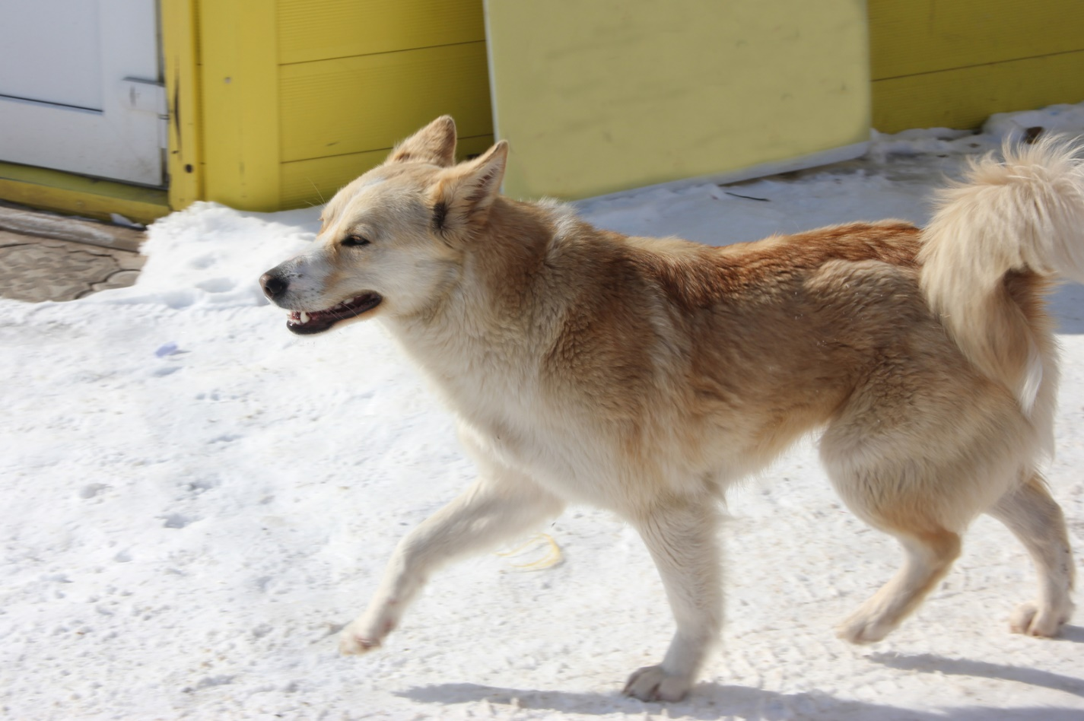
Депутаты Государственного Собрания – Курултая Республики Башкортостан приняли закон «О внесении изменения в статью 13.7 Кодекса Республики Башкортостан об административных правонарушениях», повышающий размер штрафов за выгул собак без поводка и намордника.
– Ранее Кодексом об административных правонарушениях был предусмотрен штраф в размере от 500 до 2 000 рублей, – прокомментировал Председатель Государственного Собрания Константин Толкачев. – Поскольку с момента установления этой нормы прошло уже десять лет, сегодня это уже не та сумма, которая может иметь воспитательный эффект. Размер штрафов пересмотрен в сторону увеличения.
Согласно тексту закона перемещение или выгуливание собак без поводка и (или) намордника (за исключением комнатных декоративных пород собак) в общественных местах повлечет наложение административного штрафа на граждан в размере от 2 000 до 4 000 рублей.
– Правила выгула собак установлены ради безопасности – людей и животных, – сказал Константин Толкачев. – За поведение питомца отвечает его владелец. Так что в случае нападения собаки на человека для ее хозяина может наступить даже уголовная ответственность. Принятие закона будет стимулировать владельцев собак соблюдать правила их выгула, в том числе для их собственного блага.

